Relatório do Projeto de
Interface Web 3D

Licenciatura em Engenharia Informática
Sistemas Gráficos e Interação

Ano Letivo: 2025/2026

Estudantes:
Daniel Santos,2024108208
Laura Santos,2024138521

Índice
Índice 2
1. Avaliação heurística 3
2. Análise de Utilizadores e Tarefas 8
3. Requisitos funcionais 9
4. Avaliação da Usabilidade do Sistema 10
5. Análise/Discussão dos resultados 11

Avaliação heurística

Registos da avaliação heurística
 | Registo 1
Tarefa | Consultar métodos de pagamento disponíveis
Local | 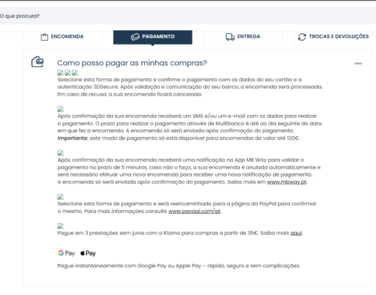
Heurística | 1
Descrição | Na secção de métodos de pagamento, várias imagens não carregam corretamente, aparecendo apenas o ícone de erro de imagem. Isto dificulta a identificação visual dos métodos de pagamento disponíveis e afeta a estética da página, tornando a informação confusa.
Frequência | Frequente
Persistência | Sempre na mesma página
Severidade | 3
Solução | Corrigir os links das imagens e garantir o carregamento correto dos ícones

 | Registo 2
Tarefa | Cores de produtos repetidas
Local | 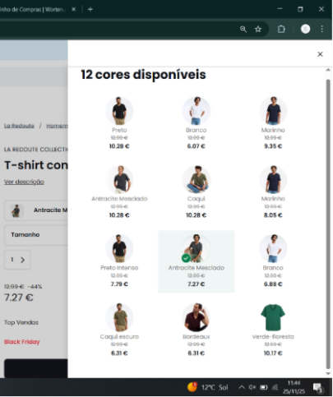  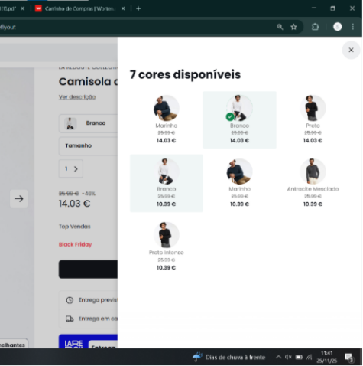
Heurística | 4
Descrição | Nestas duas opções de cores com nomes e preços diferentes, mas imagens iguais
Frequência | Raro
Persistência | Aparece em alguns casos
Severidade | 2
Solução | Retirar uma das opções repetidas

 | Registo 3
Tarefa | Filtragem de avaliações
Local
Heurística | 8
Descrição | Sistema de filtragem nas avaliações ocupa demasiado espaço tornando-o esteticamente desagradável e pouco intuitivo
Frequência | Frequente
Persistência | Repete sempre
Severidade | 1
Solução | Correção do sistema de filtragem para o tornar mais intuitivo e esteticamente agradável.

 | Registo 4
Tarefa | Visualização de preço do produto
Local | 
Heurística | 1
Descrição | Quando se aumenta a quantidade de produto que se deseja juntar ao carrinho, o preço deveria aumentar também e não é o que acontece
Frequência | Frequente
Persistência | Repete sempre
Severidade | 4
Solução | Correção da filtragem de maneira a evitar filtros repetidos desnecessariamente.

 | Registo 5
Tarefa | Filtragem de roupa por tamanhos
Local | 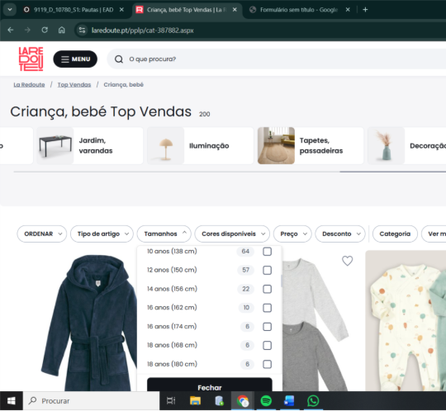
Heurística | 4
Descrição | Quando se filtra a roupa por tamanhos aparecem diversos tamanhos repetidos nas opções de filtragem
Frequência | Frequente
Persistência | Repete sempre nas páginas em que aparece
Severidade | 2
Solução | Correção da filtragem de maneira a evitar filtros repetidos desnecessariamente

 | Registo 6
Tarefa | Header em relação a conteúdo
Local | 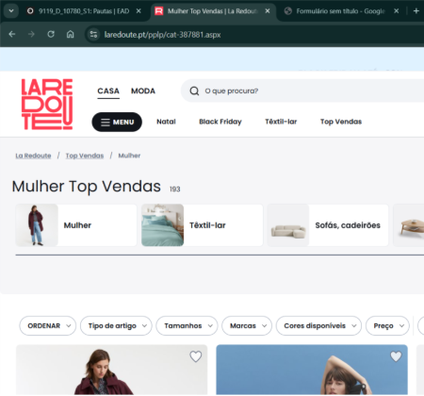
Heurística | 5
Descrição | Embora o utilizador se encontre na página de saldos na categoria da moda, o header continua a indicar “Casa” como a categoria a ser utilizada.
Frequência | Frequente
Persistência | Repete sempre
Severidade | 3
Solução | Corrigir a indicação da categoria a ser navegada pelo utilizador de forma a evitar erros de utilização.

 | Registo 7
Tarefa | Utilização de filtro de pesquisa “Tamanho”
Local | 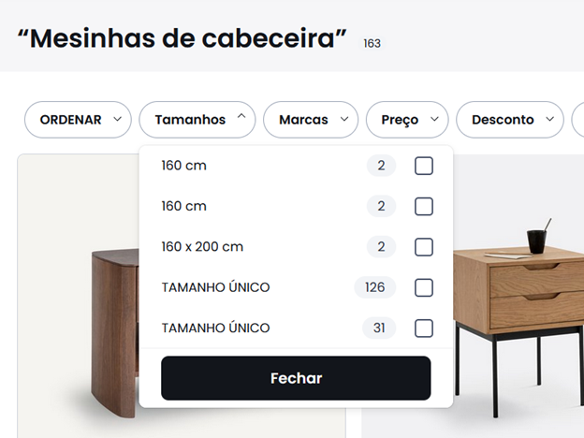
Heurística | 4
Descrição | Inconsistência nas opções de filtros na opção “Tamanho”
Frequência | Frequente
Persistência | Sempre
Severidade | 2
Solução | Criação de opções “standard” de filtro que poderão ser usadas

 | Registo 8
Tarefa | Utilização de filtro de pesquisa “Tamanho”
Local | Filtro de pesquisa “Tamanho”  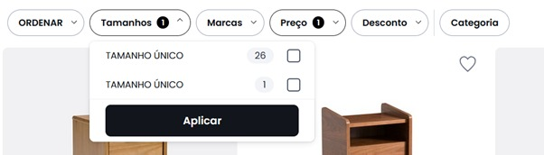
Heurística | 4
Descrição | Opções repetidas e ambíguas
Frequência | Frequente
Persistência | Repete sempre
Severidade | 2
Solução | Retificação da lista de categorias no filtro

 | Registo 9
Tarefa | Utilização do Scroll horizontal
Local | 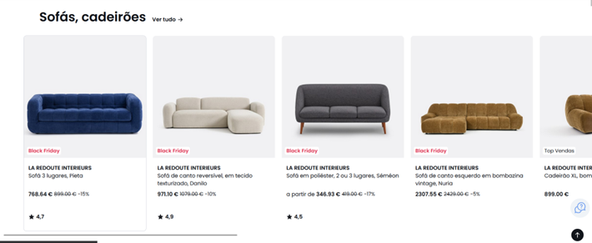
Heurística | 5
Descrição | Na utilização desta ferramenta, recorrendo a arrastar com o rato, por vezes origina o click em produtos não pretendidos
Frequência | Frequente
Persistência | Repete sempre
Severidade | 2
Solução | Retificação da lista de categorias no filtro

Tabelas com o resumo da avaliação consolidada
Heurística |  | Nº de vezes em que a heurística é violada
1 | Visibilidade do estado do sistema | 2
2 | Correspondência entre o sistema e o mundo real | 0
3 | Liberdade e controlo pelo utilizador | 0
4 | Consistência e standards | 4
5 | Prevenção de erros | 2
6 | Reconhecer em vez de relembrar | 0
7 | Flexibilidade e eficiência de utilização | 0
8 | Estética e desenho minimalista | 1
9 | Ajuda utilizadores a reconhecer e recuperar dos erros | 0
10 | Ajuda e documentação | 0
Total |  | 9

Severidade |  | Nº de vezes em que a severidade em causa foi atribuída
0 | Não existe consenso de que seja um problema de usabilidade | 0
1 | Problema cosmético | 2
2 | Problema menor | 5
3 | Problema significativo | 2
4 | Problema catastrófico | 1
Média |  | 2.33

Análise de Utilizadores e Tarefas

Este questionário foi criado com o objetivo de caracterizar e entender as tarefas realizadas no site. Este permite recolher informações sobre o perfil do utilizador, o contexto da utilização, as suas funcionalidades mais usadas e as suas principais dificuldades sentidas durante a navegação.

Link do questionário: https://forms.gle/nrsmE9ExSQedEoGs7

Requisitos funcionais

Avaliação da Usabilidade do Sistema

Análise/Discussão dos resultados

